НАЦІОНАЛЬНИЙ ТЕХНІЧНИЙ УНІВЕРСИТЕТ УКРАЇНИ
«КИЇВСЬКИЙ ПОЛІТЕХНІЧНИЙ ІНСТИТУТ»
ФАКУЛЬТЕТ ІНФОРМАТИКИ І ОБЧИСЛЮВАЛЬНОЇ ТЕХНІКИ
КАФЕДРА ОБЧИСЛЮВАЛЬНОЇ ТЕХНІКИ

Лабораторна робота №1.2
з дисципліни «Архітектура комп’ютерів 3»

Виконав:
студент 3 курсу
групи ІВ-81
Зікратий Д.О.

Перевірив:
Нікольский С.С.

Київ 2021 р.
Тема: Основні інструкції 32-бітного ARM процесора для мікроконтролерів
Мета: Навчитися використовувати асемблерні інструкції ядра Cortex-M4, працювати з процедурами і базово зрозуміти архітектуру ядра.
Посилання на репозиторій:
https://github.com/shooterdimon/CA-3

Варіант : 8114%5 = 4

Лістинг lab1.S

.global lab1
.syntax unified
#define _A #3
#define _B #2
#define _C #2
#define _T #10

lab1:
push {lr}
// calculate
mov r0, _A
mov r1, _B
mov r2, _C
bl test_var
pop {pc}

test_var:
push { r0, r1, lr }
mul r3, r0, r1
cmp r3, _T

ITE GE
orrGE r3, r0, r1
andLT r3, r0, r1

mul r0, r3, r2
pop { r0, r1, r2, pc }

Результати виконання:
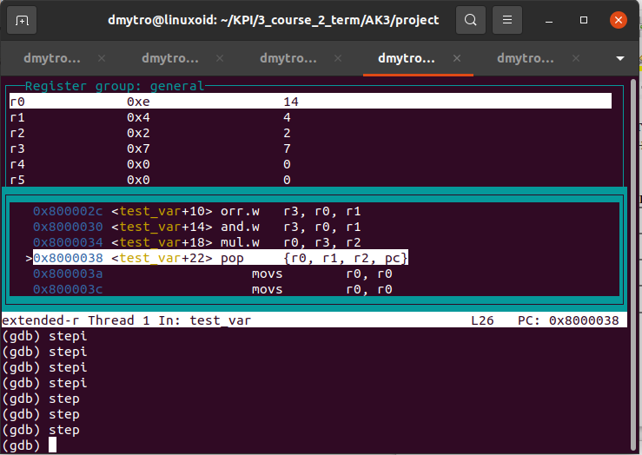
a=3,
b=4,
c=2
result =14
Перевірка у інтерпретаторі python3
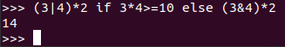

Висновок:
У ході виконання було створення мінімальний проект з файлом, написаним мовою Ассемблер. Було засвоєно теоретичний матеріал щодо збирання проекту. Працездатність проекту було перевірено за допомогою відлагоджувача gdb, відповідні скріншоти наведені вижче. Також було створено Makefile, що автоматизувало процес створення прошивки.

